■ ■ ■ STEEN ■ ■ ■ ■ ■ ■

er ligt een steen, een struikelsteen
voor jouw oude deur
niet iedereen ziet hem
maar hij ligt daar, stevig
een stille steen, met een naam
en soms staat iemand, even stil
een stem zwijgt, de steen zegt
dat je hier woonde,
leefde, lief had, hoorde
en op een dag, verdween een spoor
naar het oosten, je kwam niet terug
maar iemand noemt vandaag . . . .

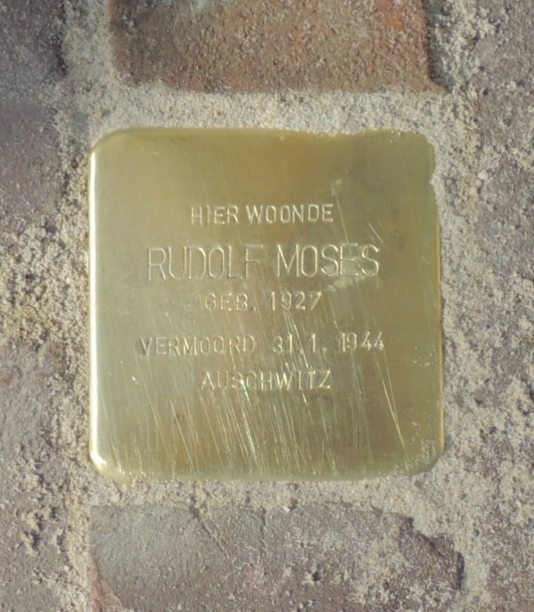
jouw naam.

